电子信息学院
实验报告书

课程名： 软件开发基础C++课程设计
题 目： 文件管理器
班 级： 软件1312
学 号： 131003310221
姓 名： 周昊天
评语：
实验态度：认真（ ） 一般（ ） 较差（ ）
实验结果：正确（ ） 部分正确（ ）错（ ）
实验理论：掌握（ ） 熟悉（ ） 了解（ ） 生疏（ ）
操作技能：较强（ ） 一般（ ） 较差（ ）
实验报告：较好（ ） 一般（ ） 较差（ ）

成绩： 指导教师： 任远
批阅时间： 年 月 日

需求分析
这次课题需要完成的程序具有以下功能：
- 列出文件夹中的所有文件
- 删除文件
- 文件改名
- 比较文件是否相同

概要设计
主要将程序分为三个部分，
第一个部分是文件读取以及操作的主要类。
第二个部分是在比较文件时使用的将文件转换为MD5码的类
第三个部分是程序的入口

详细设计
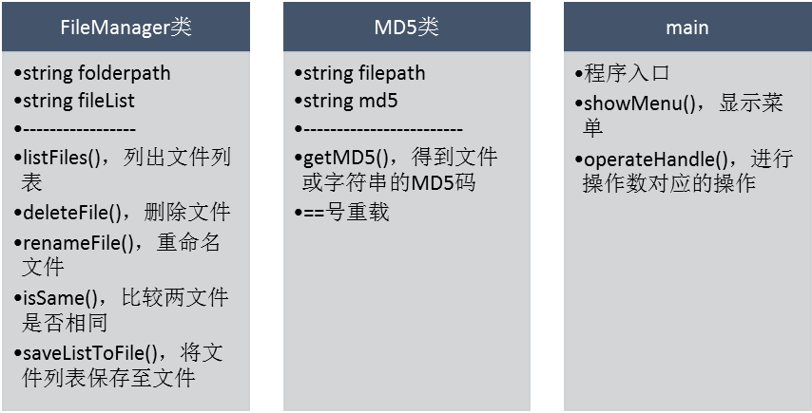

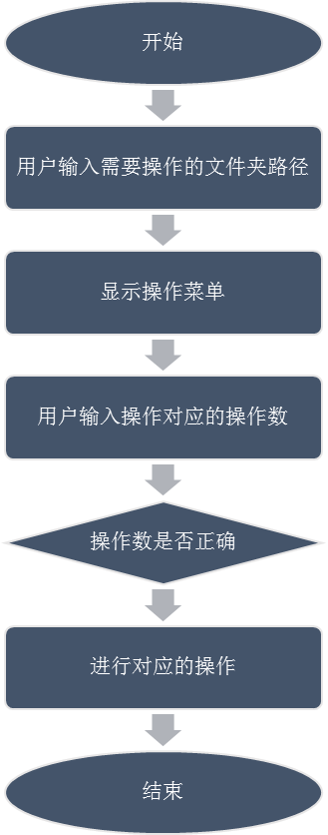
否
是

主要界面
程序启动后的主要控制台界面

完整代码
需包含注释；报告者负责的功能模块须注明并给出详细注释；如代码较长，则粘贴主要部分代码(必须包含类的声明部分)即可

测试
注明测试环境，包括硬件，操作系统(4人组需要有一人在Linux)，编译器厂商及版本(例如Microsoft Visual C++ 2012)，列出调试及测试结果(包括输入数据和输出结果截屏等)。测试数据应该完整和严格(包含各种边界值、极值、丰富的正反例)。同组内每位成员的测试数据必须不同

用户手册
使用帮助及文档注释等；

已知问题
程序还存在哪些不足甚至是不能解决的错误(bugs)，分析原因

总结和体会
程序编写和调试过程中遇到了哪些问题，是如何解决的，以及对设计与实现过程的回顾和分析；经验和体会等；

参考文献
列出参考的网址、论文、杂志和书籍等相关资料，必须按照GB/T 7714-2005的格式要求书写

